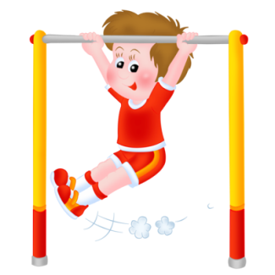
Десять советов родителям
по укреплению физического здоровья детей.
Совет 1.Старайтесь активно участвовать в оздоровлении своего ребенка .Не только рассказывайте ему, что нужно делать, чтобы не болеть, но и личным примером показывайте полезность для здоровья выполнения правил личной гигиены, утренней зарядки, закаливания, правильного питания.
Совет 2. Научите ребенка неукоснительно соблюдать гигиенические требования к чистоте тела, белья, одежды, жилища.
Совет 3.Приучайте ребенка строить свой день, чередуя труд и отдых. Ничто так не вредит нервной системе ребенка, как отсутствие режима дня. Ритм жизни, предусматривающий занятия физическими упражнениями и спортом, прогулки и игры на свежем воздухе ,а также полноценное питание и крепкий сон -лучшая профилактика утомлений и болезней.
Совет 4.Помогите ребенку овладеть навыками самоконтроля
за здоровьем, особенно при выполнении физических упражнений .Для этого заведите дневник наблюдений и записывайте вместе с ребенком данные о его физическом состоянии: вес, рост, частоту пульса, самочувствие (сон, аппетит и т.д..)
Совет 5.Научите ребенка правильно пользоваться естественными оздоровительными факторами- солнцем, воздухом и водой. Воспитывайте у ребенка стремление и привычку к закаливанию организма.
Совет 6.Помните,что –движение жизнь. Занимайтесь вместе с ребенком спортом, больше гуляйте, играйте на свежем воздухе. Здоровый образ жизни, культивируемый в семье,
-залог здоровья ребенка.
Совет 7.Организуйте ребенку правильное питание и воспитывайте положительное отношение к соблюдению режима питания. Ребенок должен знать ,какие продукты полезны. а какие вредные для здоровья.
Совет 8.Научите ребенка элементарным правилам профилактики инфекционных заболеваний: держаться подальше от тех, кто кашляет и чихает, не пользоваться чужой посудой и зубной щеткой, не надевать обувь и головные уборы других детей. Если ребенок болен сам, чихает и кашляет, он должен знать, что надо прикрывать рот и нос маской и платком, не играть с друзьями и выполнять назначения врача.
Совет 9.Познакомте ребенка с правилами безопасного поведения в доме, на улице, на отдыхе и учите его выполнять эти правила ,чтобы избегать ситуаций, опасных для жизни.
Совет 10.Читайте научно-популярную литературу о возрастных и индивидуальных особенностях развития ребенка, о том, как научить его укреплять свое здоровье.

